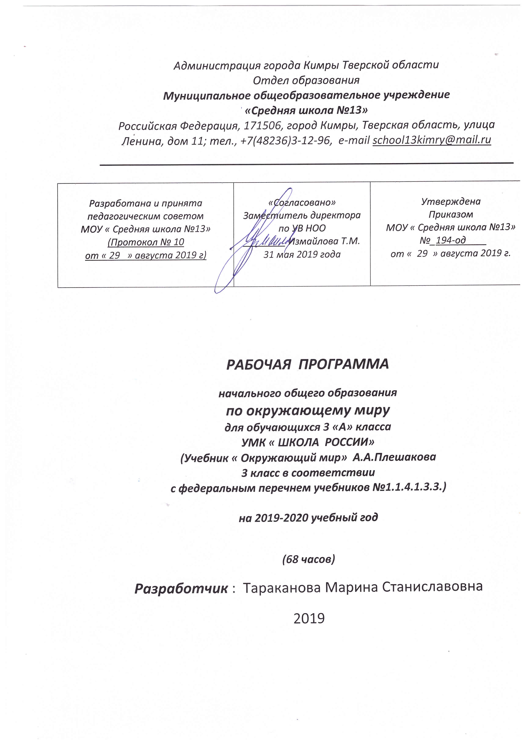

- Предметные результаты освоения учебного предмета:
Обучающиеся научатся:
- находить на карте города Золотого кольца России, приводить примеры достопримечательностей этих городов;
- осознавать необходимость бережного отношения к памятникам истории и культуры;
- находить на карте страны — соседей России и их столицы;
- определять и кратко характеризовать место человека в окружающем мире;
- осознавать и раскрывать ценность природы для людей, необходимость ответственного отношения к природе;
- различать внешность человека и его внутренний мир, наблюдать и описывать проявления внутреннего мира человека;
- различать тела, вещества, частицы, описывать изученные вещества;
- проводить наблюдения и ставить опыты, используя лабораторное оборудование;
- исследовать с помощью опытов свойства воздуха, воды, состав почвы, моделировать круговорот воды в природе;
- классифицировать объекты живой природы, относя их к определённым царствам и другим изученным группам;
- пользоваться атласом-определителем для распознавания природных объектов;
- обнаруживать взаимосвязи в природе, между природой и человеком, изображать их с помощью схем, моделей и использовать для объяснения необходимости бережного отношения к природе;
- приводить примеры растений и животных из Красной книги России;
- использовать тексты и иллюстрации учебника, другие источники информации для поиска ответов на вопросы, объяснений, подготовки собственных сообщений о природе;
- устанавливать связь между строением и работой различных органов и систем органов человека;
- использовать знания о строении и жизнедеятельности организма человека для сохранения и укрепления своего здоровья;
- оказывать первую помощь при несложных несчастных случаях;
- вырабатывать правильную осанку;
- выполнять правила рационального питания, закаливания, предупреждения болезней;
- понимать необходимость здорового образа жизни и соблюдать соответствующие правила;
- правильно вести себя при пожаре, аварии водопровода, утечке газа;
- соблюдать правила безопасности на улицах и дорогах, различать дорожные знаки разных групп, следовать их указаниям;
- понимать, какие места вокруг нас могут быть особенно опасны, предвидеть скрытую опасность и избегать её;
- соблюдать правила безопасного поведения в природе;
- понимать, что такое экологическая безопасность, соблюдать правила экологической безопасности в повседневной жизни;
- раскрывать роль экономики в нашей жизни;
- осознавать значение природных богатств в хозяйственной деятельности человека, необходимость бережного отношения к природным богатствам;

- различать отрасли экономики, обнаруживать взаимосвязи между ними;
- понимать роль денег в экономике, различать денежные единицы некоторых стран;
Обучающиеся получат возможность научиться:
- объяснять, что такое государственный бюджет, осознавать необходимость уплаты налогов гражданами страны;
- понимать, как ведётся хозяйство семьи;
- обнаруживать связи между экономикой и экологией, строить простейшие экологические прогнозы;
- рассказывать по карте о различных странах, дополнять эти сведения информацией из других источников (таблица, текст и иллюстрации учебника);
- приводить примеры достопримечательностей разных стран, ценить уважительные, добрососедские отношения между странами и народами;
- использовать различные справочные издания, детскую литературу для поиска информации о человеке и обществе.
2. Содержание программы
Как устроен мир (7 ч)
Природа, ее разнообразие. Растения, животные, грибы, бактерии – царства живой природы. Связи в природе (между неживой и живой природой, растениями и животными и т. д.). Роль природы в жизни людей.
Человек – часть природы, разумное существо. Внутренний мир человека. Восприятие, память, мышление, воображение – ступеньки познания человеком окружающего мира.
Общество. Семья, народ, государство – части общества. Человек – часть общества. Человечество.
Мир глазами эколога. Что такое окружающая среда. Экология – наука о связях между живыми существами и окружающей их средой. Роль экологии в сохранении природного дома человечества. Воздействие людей на природу (отрицательное и положительное). Меры по охране природы.
Экскурсия: Что нас окружает?
Эта удивительная природа (19 ч)
Тела, вещества, частицы. Разнообразие веществ. Твердые вещества, жидкости и газы.
Воздух, его состав и свойства. Значение воздуха для живых организмов. Источники загрязнения воздуха. Охрана воздуха от загрязнений.
Вода, ее свойства. Три состояния воды. Круговорот воды в природе. Значение воды для живых организмов. Источники загрязнения воды. Охрана воды от загрязнений. Экономия воды в быту.
Разрушение твердых пород в природе. Почва, ее состав. Живые существа почвы. Представление об образовании почвы и роли организмов в этом процессе. Значение почвы для живых организмов. Разрушение почвы в результате непродуманной хозяйственной деятельности людей. Охрана почвы.
Растения, их разнообразие. Группы растений (водоросли, мхи, папоротники, хвойные, цветковые), виды растений. Дыхание и питание растений. Размножение и развитие растений. Роль растений в природе и жизни человека. Влияние человека на растительный мир. Растения из Красной книги России. Охрана растений.
Животные, их разнообразие. Группы животных (насекомые, рыбы, земноводные, пресмыкающиеся, птицы, звери др.)
Растительноядные, насекомоядные, хищные, всеядные животные. Цепи питания. Сеть питания и экологическая пирамида. Размножение и развитие животных. Роль животных в природе и жизни человека. Влияние человека на животный мир. Животные из Красной книги России. Охрана животных.
Грибы, их разнообразие и строение (на примере шляпочных грибов). Роль грибов в природе и жизни человека. Съедобные и несъедобные грибы. Влияние человека на мир грибов. Грибы из Красной книги России. Охрана грибов.
Представление о круговороте жизни и его звеньях (организмы-производители, организмы-потребители, организмы-разрушители). Роль почвы в круговороте жизни.
Экскурсии: Разнообразие растений: экскурсия в краеведческий музей. Разнообразие животных: экскурсия в краеведческий музей.
Практические работы: Тела, вещества, частицы. Состав и свойства воздуха. Свойства воды. Круговорот воды. Состав почвы. Размножение и развитие растений.
Мы и наше здоровье (10 ч)
Организм человека. Органы и системы органов. Нервная система, ее роль в организме человека. Органы чувств (зрение, слух, обоняние, вкус, осязание), их значение и гигиена.
Кожа, ее значение и гигиена. Первая помощь при небольших ранениях, ушибах, ожогах, обмораживании.
Опорно-двигательная система, ее роль в организме. Осанка. Значение физического труда и физкультуры для развития скелета и укрепления мышц.
Питательные вещества: белки, жиры, углеводы, витамины. Пищеварительная система, ее роль в организме. Гигиена питания.
Дыхательная и кровеносная системы, их роль в организме.
Закаливание воздухом, водой, солнцем. Инфекционные болезни и способы их предупреждения. Здоровый образ жизни. Табак, алкоголь, наркотики — враги здоровья.
Практические работы: Знакомство с внешним строением кожи. Подсчет ударов пульса.
Наша безопасность (8 ч)
Как действовать при возникновении пожара в квартире (доме), при аварии водопровода, утечке газа.
Правила и безопасность дорожного движения (в частности, касающейся пешеходов и пассажиров транспортных средств). Правила безопасного поведения пешехода на улице. Безопасность при езде на велосипеде, автомобиле, в общественном транспорте. Дорожные знаки, их роль в обеспечении безопасного движения. Основные группы дорожных знаков: предупреждающие, запрещающие, предписывающие, информационно-указательные, знаки сервиса.
Опасные места в квартире, доме и его окрестностях: балкон, подоконник, лифт, стройплощадка, трансформаторная будка, пустырь, проходной двор, парк, лес и др. Лед на улице, водоеме – источник опасности. Правила поведения в опасных местах. Гроза – опасное явление природы. Как вести себя во время грозы.
Ядовитые растения и грибы. Как избежать отравления растениями и грибами. Опасные животные: змеи и др. Правила безопасности при обращении с кошкой и собакой.
Экологическая безопасность. Как защититься от загрязненного воздуха и от загрязненной воды. Бытовой фильтр для очистки воды, его устройство и использование. Как защититься от продуктов питания, содержащих загрязняющие вещества.
Экскурсия: Дорожные знаки в окрестностях школы.

Чему учит экономика (12 ч) Потребности людей. Какие потребности удовлетворяет экономика. Что такое товары и услуги.
Природные богатства – основа экономики. Капитал и труд, их значение для производства товаров и услуг. Физический и умственный труд. Зависимость успеха труда от образования и здоровья людей.
Полезные ископаемые, их разнообразие, роль в экономике. Способы добычи полезных ископаемых. Охрана подземных богатств.
Растениеводство и животноводство – отрасли сельского хозяйства. Промышленность и ее основные отрасли: электроэнергетика, металлургия, машиностроение, легкая промышленность, пищевая промышленность и др.
Роль денег в экономике. Денежные единицы разных стран (рубль, доллар, евро). Заработная плата.
Государственный бюджет. Доходы и расходы бюджета. Налоги. На что государство тратит деньги.
Семейный бюджет. Доходы и расходы семьи. Экологические последствия хозяйственной деятельности людей. Загрязнение моря нефтью как пример экологической катастрофы. Экологические прогнозы, их сущность и значение. Построение безопасной экономики – одна из важнейших задач общества в XXI веке.
Практические работы: Полезные ископаемые. Знакомство с культурными растениями. Знакомство с различными монетами.
Путешествие по городам и странам (12 ч)
Города Золотого кольца России – слава и гордость всей страны. Их прошлое и настоящее, основные достопримечательности, охрана памятников истории и культуры.
Страны, граничащие с Россией, – наши ближайшие соседи.
Страны зарубежной Европы, их многообразие, расположение на карте, столицы, особенности природы, культуры, экономики, основные достопримечательности, знаменитые люди разных стран.
Знаменитые места мира: знакомство с выдающимися памятниками истории и культуры разных стран (например, Тадж-Махал в Индии, пирамиды в Египте и др.).
Бережное отношение к культурному наследию человечества – долг всего общества и каждого человека.

3. Календарно-тематическое планирование

№ п/п | Кол-во  часов | Тема урока
 |  |  | Дата
«Как устроен мир» (7ч.)

1. | 1. | Природа. Ценность природы для людей.  Урок введения в новую тему.
2. | 1. | Человек. Урок изучения нового материала.
3. | 1. | Проект «Богатства, отданные людям».  Урок-проект.
4. | 1. | Общество.  Урок изучения нового материала.
5. | 1. | Что такое экология.  Комбинированный урок.
6. | 1. | Природа в опасности!  Урок исследование.
7 | 1. | Обобщение знаний по теме «Как устроен этот мир». Тест.  Контрольно-обобщающий урок.
«Эта удивительная природа» (19 ч.)

8. | 1. | Тела, вещества, частицы.  Урок -исследование.
9. | 1. | Разнообразие веществ.  Урок -исследование.
10. | 1. | Воздух и его охрана.  Урок – практика.
11. | 1. | Вода.  Урок – практика. | .
12. | 1. | Превращения и круговорот воды.  Урок – практика.
13. | 1. | Берегите воду!  Урок -исследование.
14. | 1. | Что такое почва.  Урок – практика.
15. | 1. | Разнообразие растений  Урок развития умений и навыков.
16. | 1. | Солнце, растения и мы с вами.  Урок изучения нового материала.
17. | 1. | Размножение и развитие растений.  Комбинированный урок.
18. | 1. | Охрана растений.  Комбинированный урок.
19. | 1. | Разнообразие животных.  Комбинированный урок.
20. | 1. | Кто что ест?  Комбинированный урок.
21. | 1. | Проект «Разнообразие природы родного края».  Урок-проект.
22. | 1. | Размножение и развитие животных.  Комбинированный урок.
23. | 1. | Охрана животных.  Урок –конференция
24. | 1. | В царстве грибов.  Комбинированный урок.
25. | 1. | Великий круговорот жизни.  Урок изучения нового материала.
26. | 1. | Обобщение знаний по теме «Эта удивительная природа»  Тест. Контрольно-обобщающий урок.
«Мы и наше здоровье» (10 ч.)

27. | 1. | Организм человека.  Урок изучения нового материала.
28. | 1. | Органы чувств.  Урок изучения нового материала.
29. | 1. | Надежная защита организма.  Урок изучения нового материала.
30. | 1. | Опора тела и движение.  Урок изучения нового материала.
31. | 1. | Наше питание.  Урок изучения нового материала.
32. | 1. | Проект «Школа кулинаров».  Урок обобщения и систематизации знаний.
33 | 1. | Дыхание и кровообращение.  Урок изучения нового материала.
33. | 1. | Умей предупреждать болезни. | .
34. | 1. | Здоровый образ жизни. | .
35. | 1. | Обобщение знаний по теме « Мы и наше здоровье». Тест.
«Наша безопасность» (8 ч.)

36. | 1. | Огонь, вода и газ.  Урок введения в новую тему.
37. | 1. | Чтобы путь был счастливым.
38. | 1. | Дорожные знаки.
39. | 1. | Проект «Кто нас защищает».
40. | 1. | Опасные места.
41. | 1. | Природа и наша безопасность.
42. | 1. | Экологическая безопасность.
43. | 1. | Обобщение знаний по теме «Наша безопасность».  Тест
«Чему учит экономика» (12 ч.)

44. | 1. | Для чего нужна экономика.
45. | 1. | Природные богатства и труд людей - основа экономики.
46. | 1. | Полезные ископаемые.
47. | 1. | Растениеводство.
48. | 1. | Животноводство.
49. | 1. | Какая бывает промышленность.
50. | 1. | Проект «Экономика родного края»
51. | 1. | Что такое деньги.
52. | 1. | Государственный бюджет.
53. | 1. | Семейный бюджет.
54. | 1. | Экономика и экология.
55. | 1. | Обобщение знаний по теме «Чему учит экономика». Тест.
«Путешествие по городам и странам» (12 ч.)

56-58. | 2. | Золотое кольцо России.
59. | 1. | Наши проекты: «Музей путешествий».
60. | 1. | Наши ближайшие соседи.
61. | 1. | На севере Европы.
62. | 1. | Что такое Бенилюкс.
63. | 1. | В центре Европы.
64. | 1. | По Франции и Великобритании.
65. | 1. | На юге Европы.
66. | 1. | По знаменитым местам мира.
67. | 1. | Обобщение знаний по изученным темам. Итоговая проверочная работа.
68. | 1. | Обобщение знаний по теме «Путешествие по городам и странам».

